Tabel Medewerker
Als eerste ga ik de tabel Medewerker opzetten. Hiervoor heb ik de volgende query gebruikt.
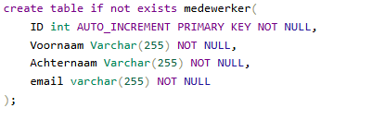
Uitleg
Create table if not exists gaat de tabel alleen aanmaken als het nog niet bestaat
Bij ID staan er een aantal argumenten INT betekent dat het een getal moet zijn. AUTO_INCREMENT zorgt ervoor dat er telkens een nieuw/hoger getal komt bij elke regel die in de tabel komt. PRIMARY KEY is belangrijk voor een andere tabel. NOT NULL geeft aan dat deze niet leeg mag zijn.
Bij Voornaam, achternaam en email staat er varchar(255) dit geeft aan dat er een stukje tekst in kan staan van maximaal 255 karakters.
Na het uitvoeren krijg ik het volgende te zien

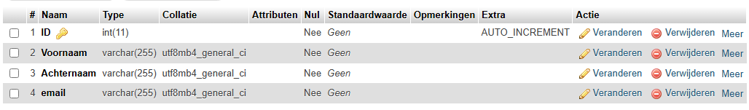
Dit bevestigd dat de tabel op de juiste manier is aangemaakt.

Tabel Gereedschap
Nu de tabel medewerker is opgezet ga ik verder met de tabel gereedschap. Voor deze tabel heb ik de volgende query gebruikt.
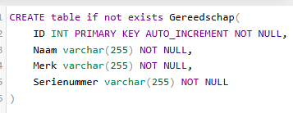
Als ik op starten druk. Krijg ik het volgende te zien

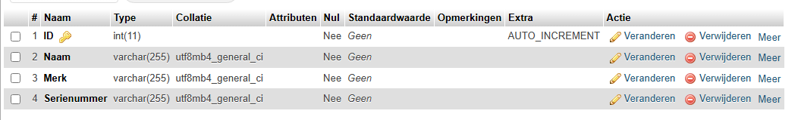
Dit bevestigd dat de tabel juist is aangemaakt.

Tabel Lening
Nu de vorige 2 tabellen zijn aangemaakt, ga ik een query maken die ervoor zorgt dat de lening tabel wordt aangemaakt.
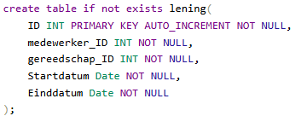
Deze query heeft gezorgd voor de basis van de tabel. Ik moet er nu nog voor zorgen dat de Medewerker_ID en Gereedschap_ID als een foreign key worden geplaatst en gekoppeld aan de juiste tabel.
Dit heb ik gedaan met de volgende query
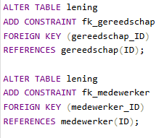
Nu weet de tabel lening waar de medewerker ID en Gereedschap ID staan
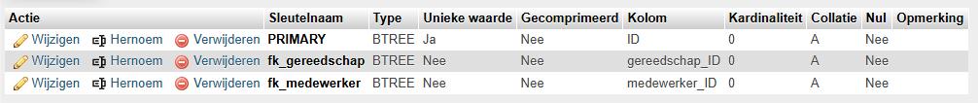

Query’s in code

